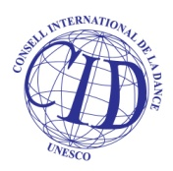

INTERNATIONAL DANCE ORGANIZATION (IDO)
СОЮЗ ДЭНСАККОРД
ОБЩЕРОССИЙСКАЯ ТАНЦЕВАЛЬНАЯ ОРГАНИЗАЦИЯ (ОРТО)
СОЮЗ ЧЕРЛИДИНГА РОССИИ
ФЕДЕРАЦИЯ СПОРТИВНОЙ ХОРЕОГРАФИИ РОССИИ (ФСХР)
ФЕДЕРАЦИЯ LADY STYLE DANCE РОССИИ (ФЛСДР)
ФЕДЕРАЦИЯ СОВРЕМЕННЫХ И ЭСТРАДНЫХ ТАНЦЕВ ВЛАДИМИРСКОЙ ОБЛАСТИ
Танцевальный Совет UNESCO в России

ВРО ОГО ВСФО «ДИНАМО»

ПРЕДСТАВЛЯЮТ

ВСЕРОССИЙСКИЙ КОНКУРС
ХОРЕОГРАФИЧЕСКОГО ИСКУССТВА «ГРАНИ 2014»

17 мая 2014 г.
г. Владимир

ПОЛОЖЕНИЕ

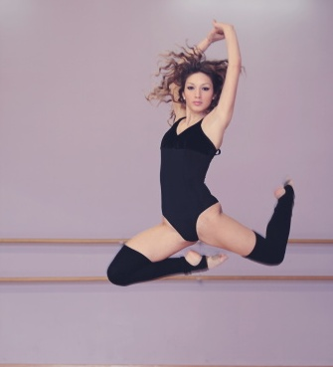
Цель проведения конкурса «ГРАНИ 2014»:

Выявление творческого потенциала коллективов/участников, мотивация и побуждение самостоятельного желания добиваться успехов.

Дата и место проведения конкурса «ГРАНИ 2014»:

17.05. 2014, г. Владимир, место проведения согласовывается.

Уникальность конкурса хореографического искусства «ГРАНИ 2014»:

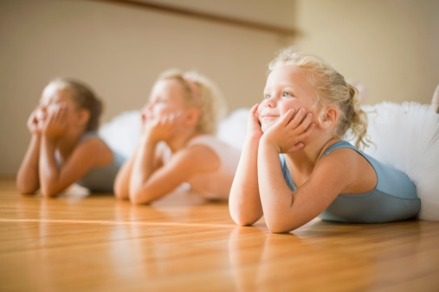
Каждый коллектив сразу после выступления, в дополнение к оценкам жюри, сможет получить высококомпетентную устную обратную связь о выступлении, уровне техники, стиле, понять свои сильные стороны.

Возможности для руководителей:

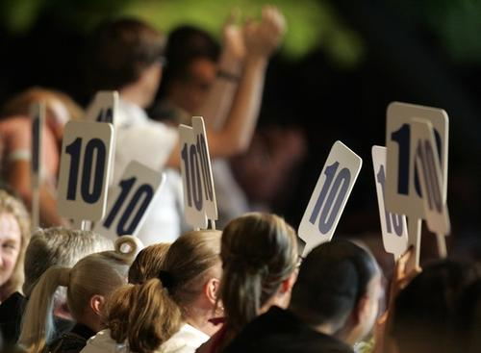
Продемонстрировать результат своей деятельности широкой аудитории

Получить компетентную оценку своей деятельности от ведущих деятелей культуры и искусств России

Поделиться опытом и узнать о новых достижениях педагогики

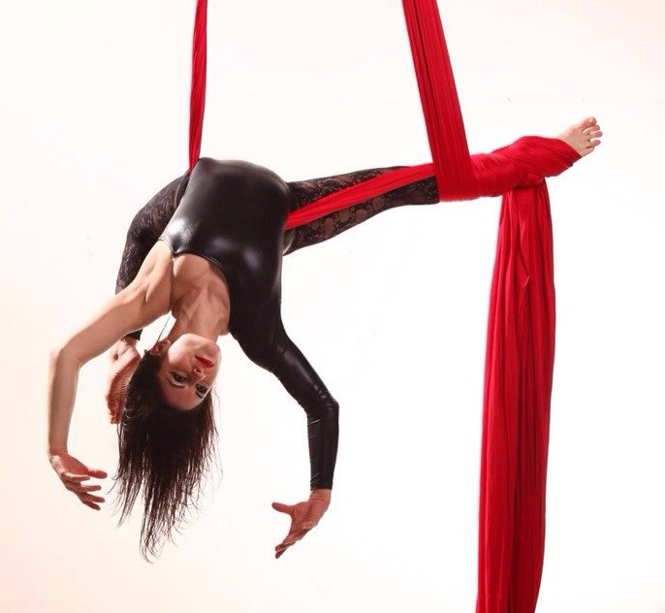
Специальная программа:

Показательные выступления «ТАНЦЫ НА ПОЛОТНАХ». Полет, эффектность и захватывающие трюки никого не оставят равнодушным.

Возможность принять участие в мастер-классах известных педагогов по направлениям: джаз- модерн, La style (клиповая хореография). Стоимость участия в 1 мастер-классе: 300 рублей.

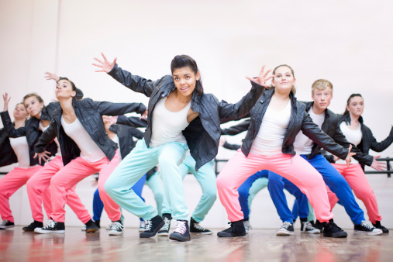
Танцевальные дисциплины:

Танцевальное шоу

Эстрадный танец (эстрадно-сценический, эстрадно-спортивные стили)

Фэнтази

Модерн

Джаз

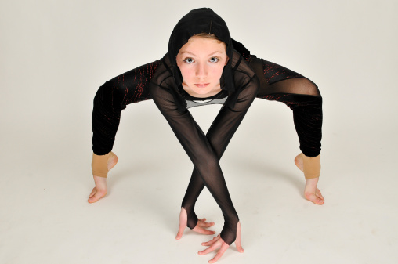
Street Dance Show

Хип-хоп

Диско\Диско фристайл

Джаз фанк

Lady Style Dance (см. Дисциплины отдельно)

Хаус

Электрик буги\Поппинг

Техно

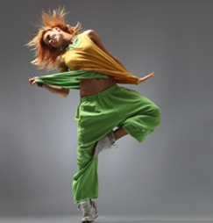
Тектоник\Электроданс

Oriental\Belly Dance (классика, фолк, шоу)

Трайбл

Болливуд (эстрадный индийский танец)

Фламенко

Народный танец\Фолк (быстрый, медленный)

Стилизация народного танца

Танцы народов мира

Классический танец (балет, классическая хореография, демиклассика)

Степ

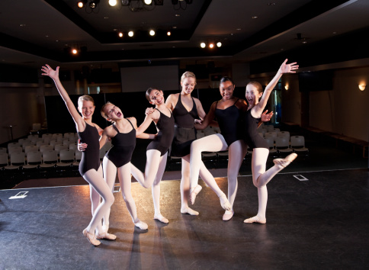
Ирландский танец

Танцы с помпонами

Ансамбли бального танца совместно с СТСР

Шоу на основе бальной хореографии совместно с СТСР

Латинское шоу (соло, дуэты, группы)

Социальные Парные танцы (сальса, хастл, аргентинское танго, бачата, меренге, руэда и т.д.)

Акробатический танец

Фьюжен


Body Ballet

Черлидинг (чир, станты, фристайл – чир данс, чир джаз, чир хип хоп, чир шоу)

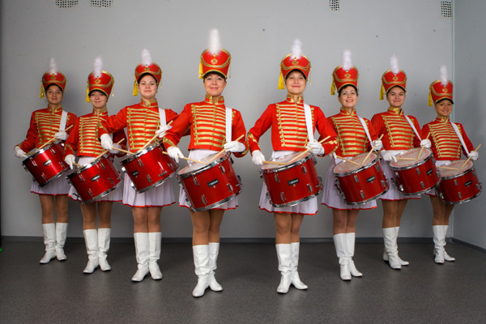
Спортивная хореография:

Фигурное катание на роликах

Rope skipping NEW

Baton Twirling NEW

Drill NEW

Танцы с баннерами NEW

Winter Guard NEW (танцы с баннерами, перкуссия)

Мажоретки


Кантри дэнс NEW

Lady Style Dance дисциплины:
Club dance | Fashion dance | Exotic dance | Show и смешанные направления
Go-Go | Vogue | Pole dance | Show L.S.D.
R&B | Waking | Strip plastic | Lap-Dance
Ragga Gam |  | Strip show | Jazz Funk
Dancehall |  | Strip Latina\ carnival style | Реггето́н
 |  | Бурлеск/Burlesque

Номинации

Cоло девочки (девушки)/Cоло мальчики (юноши)

Дуэты/пары

Малые группы (3-7 человек)

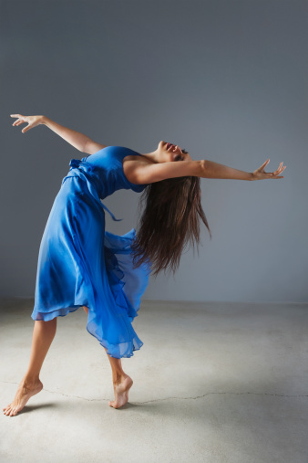
Формейшен (8-24 человека)

Мини продакшен (3-12 человек)

Продакшен (более 24 участников)

Смешанный формейшен (13-24 человека)

Примечание:

В черлидинге, спортивной хореографии, Lady Style свое

деление по номинациям. См.

отдельные правила.

Возрастные группы участников:

Танцевальное шоу, балет, джаз, модерн, степ, фламенко,

болливуд, эстрадный,

народный танец, фэнтази:

Бэби – 2008 г.р. и моложе

Дети – 2003 и моложе;

Юниоры – 1999-2002 г.р.

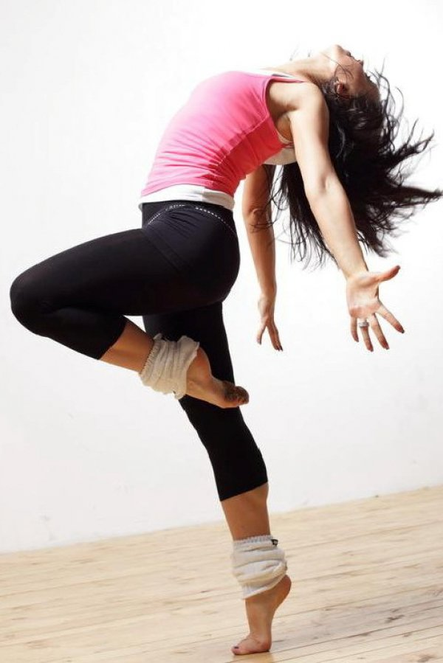
Взрослые – 1998 г.р. и старше

Хип-хоп открытый класс, Диско открытый класс,

Техно открытый класс, Хаус открытый класс,

Электрик-буги открытый класс, Стрит-шоу открытый

класс, Тектоник открытый класс:

Бэби – 2008 г.р. и моложе

Дети – 2003 и моложе;

Юниоры – 1999-2002 гг.р.

Взрослые – 1998 г.р. и старше

Примечание:
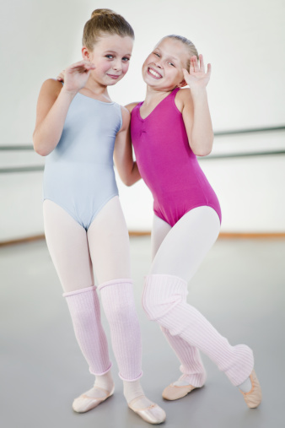
а) В малых группах и формейшен допускается участие танцоров только заявленной и младшей возрастной категорий. При этом танцоров младшей категории должно быть не более 50% от всего состава группы или формейшен.
б) В дуэтах допускается участие одного из танцоров предыдущего возраста, при условии, что в 2014 году он переходит по возрасту в данную возрастную категорию. Разница партнеров должна быть не более 3 лет.
в) В номинациях «Мини Продакшен», «Смешанный формейшен» и «Продакшен» ограничения по возрасту нет.

Время композиции:
Шоу, джаз, модерн, народный танец, болливуд, фэнтази, степ, стрит шоу, ансамбли, шоу на основе бальной хореографии, латинское шоу:

Соло, дуэт/пара –максимум 2.15 мин.

Малая группа – максимум 3.00 мин.

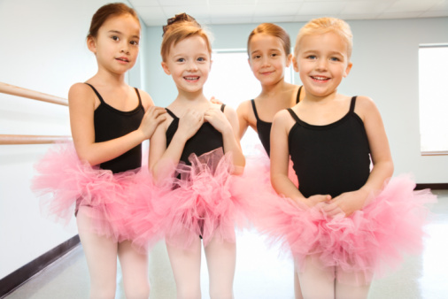
Формейшен – максимум 4.00 мин. В детях – максимум 3.00 мин.

Мини продакшен - минимум 3.00 мин, максимум 8.00 мин.

Продакшен – минимум 4.00 мин, максимум 8.00 мин.

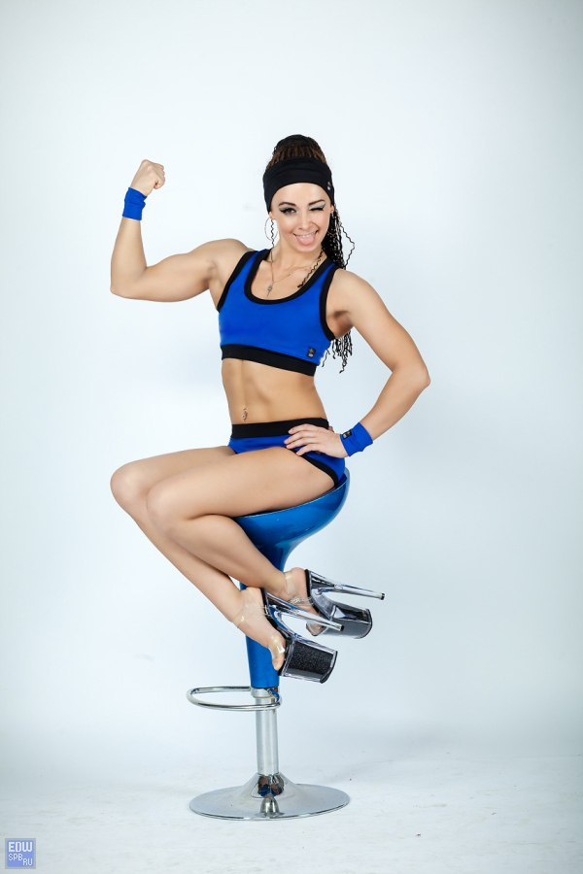
Примечание:

Используется своя музыка. Носители: MD-диски и CD-диски (не более одной

мелодии на одном носителе с указанием города и названия коллектива). Иметь

дубликат записи.
Хип-хоп, диско, техно, хаус, тектоник:

Соло и дуэты - минута общий заход, минута индивидуальное исполнение, минута общий заход

Малая группа – 2 минуты (музыка организатора)

Формейшен – до 4 х минут под свою музыку. В детях – максимум 3.00 мин.

Правила исполнения танцевальной композиции:

Конкурс проводится в соответствии с правилами

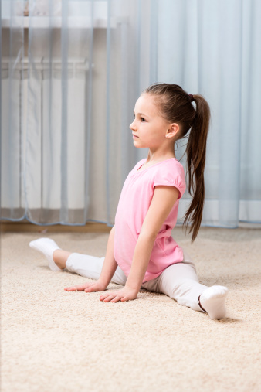
Танцевальные дисциплины – правила IDO и ОРТО. В эстрадном танце допускаются фестивальные правила.

Lady Style - правила Федерации ФЛСДР

Черлидинг – правила СЧР

Спортивная хореография – правила ФСХР

Система проведения и оценивания конкурса:

Отборочные туры проходят в зависимости от количества участников в номинации. До 9 участников – финал, 10 – 16 –полуфинал, 16 – 32 четвертьфинал, более 32 – 1/8 финала.

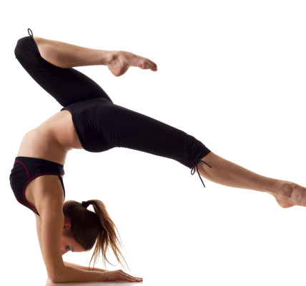
Выступление танцоров оценивается по 3D системе: (техника исполнения, композиция, имидж). В дисциплинах где присутствует шоу 4D система (добавляется критерий «шоу»). В каждой номинации исполнитель может выставлять один номер. При этом ограничение выступлений по номинациям для коллективов нет.

Танцор не имеет права состязаться сам с собой.


Награждение:

В чемпионате по всем танцевальным направлениям, участники, занявшие 1-3

места(соло, дуэты), получают диплом и медаль, участники, занявшие 4-6 места

получают диплом, кубки за 1,2,3 место (малая группа, формейшен).

Награждение проводится в день ПРОВЕДЕНИЯ КАЖДОЙ НОМИНАЦИИ.

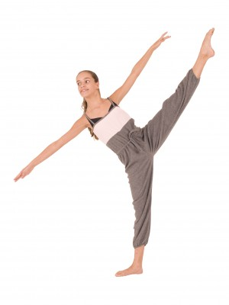
Критерии оценивания:

Критерии судейства содержат ряд подкритериев,

каждый из которых оценивается во время выступления одновременно. Приняты следующие критерии:
T = TECHNIQUE/ТЕХНИКА;
C = COMPOSITION/КОМПОЗИЦИЯ;
I = IMAGE/ИМИДЖ,
S = Show/ СОБСТВЕННО ШОУ ИЛИ ЗРЕЛИЩНОСТЬ
Содержание критериев. Подкритерии
Техника

правильное исполнение фундаментальной/базовой техники дисциплины и стиля. (Не смотря на то, что у каждой дисциплины есть своя собственная уникальная техника, есть определенные фундаментальные вещи, которые остаются неизменными для всех танцевальных дисциплин)

демонстрация аутентичности стиля или сущности танца.

уровень сложности используемых фигур в композиции.

точность применяемых базовых и усовершенствованных ритмов.

умение использовать танцевальное пространство “Floor Craft” и (где это применимо) реакция и связь с другими выступающими.

музыкальность и координация (где это применимо) с другими выступающими.

баланс – в Модерне потеря баланса приемлема

мышечный контроль

растяжка

плавность/непрерывность/вязкость/логичность элементов и движения

ловкость

выбор музыки и способность подстроиться под музыку.

атлетизм

сила

мощность

энергия

Композиция

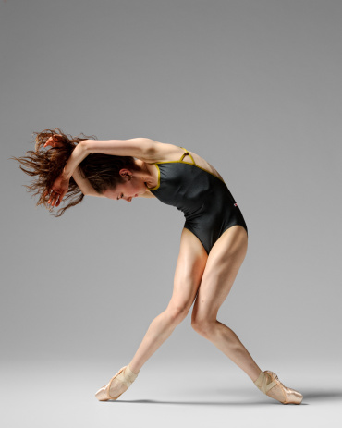
движение,

фигуры,

вариации, разнообразная лексика танца

ритм и (где это применимо) рисунок,

линии и круги, которые используются в построении каждой композиции.

вариативность и оригинальность использования каждого компонента,

использование музыки и музыкальных фраз

использование пространства танцевальной площадки

использование объема \ построений и уровней (вертикальное и горизонтальное пространство)

соответствие музыки выбранной концепции композиции

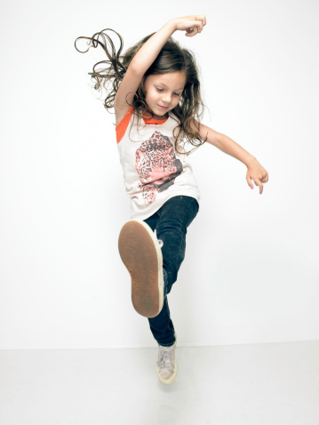
соответствие исполняемых движений выбранной музыки или теме

соответствие стиля выбранной музыки или теме

эмоциональное содержание (правильно поставленная эмоциональная реакция на движения, сюжет, концепцию и др.)

технический уровень всех танцоров (подбор исполнителей)

соответствие возраста концепции, движениям и стилю

креативность

оригинальность (в части касающейся критерия Композиция)

стремление быть разными в разных частях номера

драматургия, визуальные или театральные эффекты

Имидж\техника презентации

самовыражение

презентация

контакт со зрителем

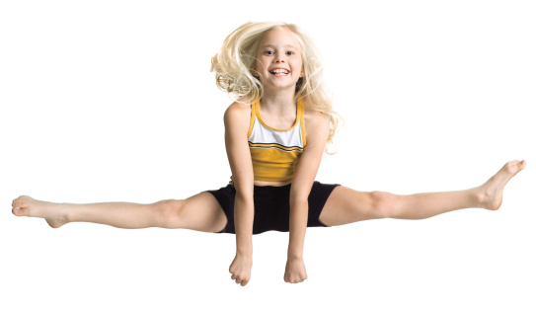
энергетический уровень выступления

мощность представления и воздействие на зрителя – очень важные аспекты при оценке критерия Имидж.

декорации,

костюм,

макияж \ грим,

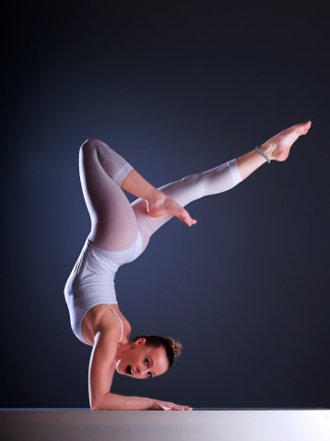
внешний вид (прическа, тело и костюм) и общая гармония идеи композиции в сопоставлении с музыкой, движениями, костюмом и другими элементами, выбранными для исполняемого танца.

подбор размера костюма

чистота костюма, трико, обуви

индивидуальность

эмоциональность исполнения

харизматичность

уверенность

энтузиазм

точность и синхронность

взаимодействие между танцорами

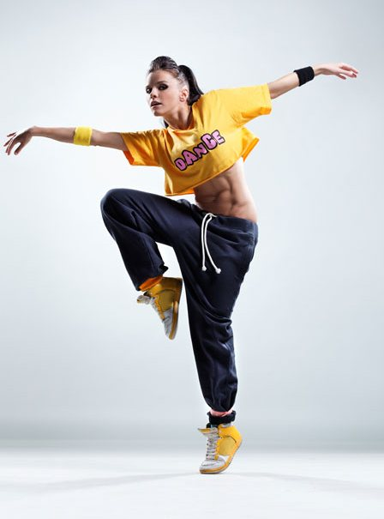
Зрелищность\собственно шоу (применяется в

дисциплинах где присутствует Шоу и в Продакшен)

зрелищность или воздействие на публику, увлекательность и интерес к шоу

оригинальность и неординарность концепции, истории, идеи или темы.

уместность костюма, так как это имеет отношение к концепции наряду со сменой костюма, истории, идеи или темы, усиливает ли он всю презентацию

изобретательные и интересные визуальные эффекты с использованием декораций и интересного дизайна.

одобряется использование акробатических элементов, поддержек, эффектных прыжков и других интересных эффектов.

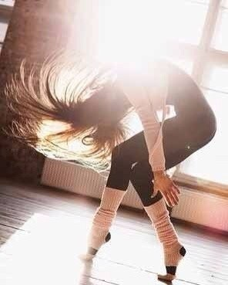
каждая часть выступления должна придерживаться своей концепции и должна соблюдаться гармония между концепцией, музыкой, хореографией и элементами.

Весь номер должен соответствовать возрастной категории танцоров, выступающих даже в отдельной части композиции и не должна быть визуально или музыкально оскорбительной для аудитории.

Раскрывается ли полностью история, тема, концепция, идея или послание через визуальность, эмоциональность, театральность и/или через звук

Максимальное количество баллов по критериям:

Техника=10 баллов,

Композиция=10 баллов,

Имидж=10 баллов,

Зрелищность= 10 баллов.

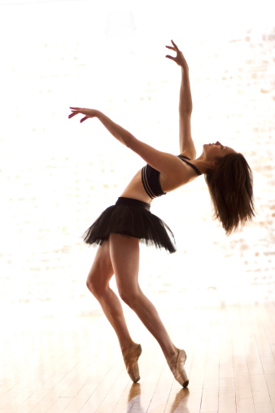
Итого:
Минимально возможное итоговое количество баллов: 4,
максимальное: 40

Жюри:
Жюри формируется организаторами фестиваля из числа
ведущих деятелей культуры и искусств России.

Стоимость участие за 1 конкурсанта:
Кол-во дисциплин | Ст-ть, руб. | Ст-ь для участников г. Владимира и Вл. области, руб.
1 | 500 | 400
2 | 450 | 350
3 | 400 | 300
4 | 350 | 250
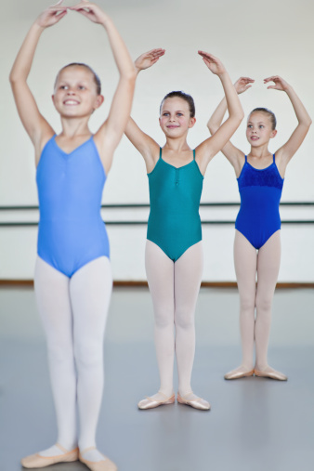
Членские взносы за вход(для зритетелей):

200 рублей на каждый день (позволяет находиться в месте проведения КОНКУРСА в течение всего дня)

Фото и видеосъемка:

Права на фото и видеосъемку принадлежат Организаторам.

Участники высылая

заявку соглашаются с передачей прав на фото и

видеосъемку Организаторам.

Частные фото и видео съемка может проводиться только по

специальному

разрешению. Взнос 200 рублей на день

Порядок регистрации для участия:

Обязательна предварительная регистрация. Предварительную регистрацию

участников проводит руководитель или представитель коллектива. Заявку на участие

необходимо отправить до 24 часов 11 мая 2014 г. После указанного срока заявки

могут быть приняты только при условии двукратного увеличения взноса . Основная

регистрация, внесение взносов и выдача стартовых номеров будет проводиться на

мероприятии. Окончание регистрации на мероприятии заканчивается за 30 минут до

начала отделения.

Будьте внимательны при отправке заявок!

Заявки принимаются на адрес dance_dinamo33@mail.ru

ВНИМАНИЕ!!!

Заявки принимаются только по установленной форме

Форму заявки (образец) можно скачать на сайте www.ortodance.ru

Все поля обязательны для заполнения

В теме письма с заявкой обязательно указывайте название конкурса

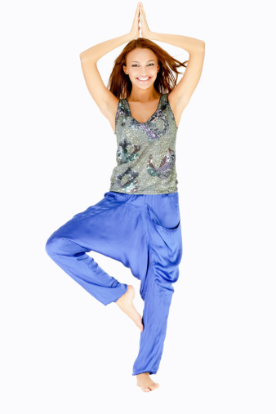
ВНИМАНИЕ РУКОВОДИТЕЛЕЙ И ПРЕДСТАВИТЕЛЕЙ

КОЛЛЕКТИВОВ:

а)Подойдите к регистрации ответственно. Лучше решите все вопросы заранее по телефону или электронной почте. Внесение изменений (добавление или замена исполнителей) в регистрации у солистов и дуэтов после окончания срока регистрации означает двукратное увеличение взноса. Изменение названия композиции, состава участников в групповых номерах допускается.

б)Коллектив от 3 до 12 человек получает право на бесплатный проход (руководитель, педагог, сопровождающий) на 2-х человек

в)Коллектив от 13 до 24 человек получает право на бесплатныйпроход (руководитель, педагог, сопровождающий) на 3-х человек

г)Коллектив от 25 и более человек получает право на бесплатный проход (руководитель, педагог, сопровождающий) на 4-х человек


д)Коллектив от 50 и более человек получает право на бесплатный проход (руководитель, педагог, сопровождающий) на 5-ть человек

е) для каждого участника обязательна страховка. Стойка страхования будет располагаться рядом с регистрацией на самом мероприятии. Стоимость – 90 руб. с человека. При наличии собственной страховки её нужно иметь при себе.

Предварительная программа конкурса:
Время | Мероприятие
08.00-09.30 | Регистрация участников
09.30-10.00 | Церемония открытия конкурса, представление жюри
10.00-20.00 | Конкурсная программа, мастер-классы, награждения
20.00-20.30 | Церемония закрытия конкурса

*Точное расписание будет представлено после 13 мая 2014 года на сайте ОРТО и СЧР www.ortodance.ru

Экскурсии и специальные программы:

По предварительной заявке для участников могут быть организованы

экскурсии по Суздалю и Владимиру.

ОРГКОМИТЕТ:

Директор Фестиваль-конкурса Частина Елена +7-920-628-24-26

e-mail: chastinaev@mail.ru

Организатор Фестиваль-конкурса Деркач Ирина +7-915-752-76-60

e-mail: dance_dinamo33@mail.ru

Начало формы
Коллектив, ставший Лауреатом (Дипломантом) конкурса, награждается дипломом и кубком, каждый участник получает личный диплом и кубок.
Жюри может разделить звание дипломанта или лауреата между несколькими участниками, а также не присудить его никому. Решение членов жюри принимается коллегиально, большинством голосов и не может быть оспорено. Председатель жюри (при равенстве голосов) имеет право +1 голоса.
Конец формы

